趣伴卡贷款页面独立需求

1. 业务背景：
   1. 拓客端已增加趣贷款入口，需配合提供仅贷款的推广页面

# 需求内容：

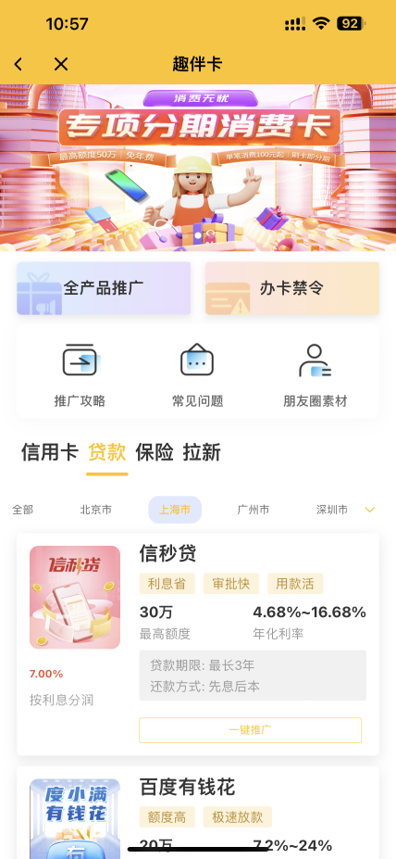

1. 提供新参数，定义页面仅展示贷款产品
2. 仅贷款推广页面隐藏产品类型选择栏
3. 好拓客同时支持进入展业版首页和推客版贷款页
4. 仅贷款推广页面隐藏好卡推荐栏目

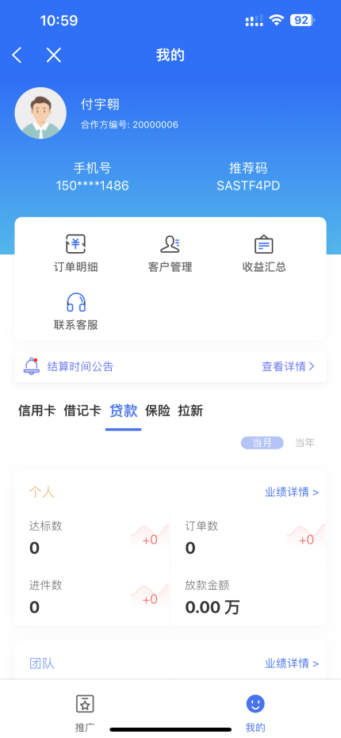

（5）仅贷款推广页面进入我的页面，展示贷款统计数据，隐藏产品类型选择栏

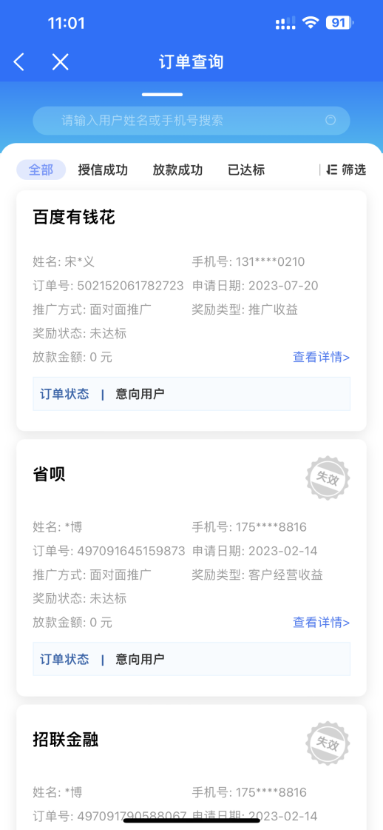

（6）从仅贷款产品推广页进入订单明细页面，仅展示贷款订单，隐藏产品选择栏